Programmablaufplan

Im Folgenden wird der komplette Ablauf des Programms beschreiben. Die Programmablaufpläne werden in Worten beschrieben und lassen sich anhand der nach DIN 66001 festgelegten Symbole in den Plänen betrachten.

INHALTSDVZEICHENIS

Inhaltsverzeichnis

1. Login 2

2. Registrieren 3

3. Board erstellen 4

4. Board löschen 5

5. Person zu Board einladen 6

6. Person Lese- und Schreibrechte entziehen 7

7. Note erstellen 8

8. Note bearbeiten 9

9. Note verschieben 10

10. Note löschen 11

11. Zuständige Person für Note festlegen 12

12. Sich selbst als zuständige Person für Note eintragen 13

# Login

Auf dem Login-Screen stehen dem User die Buttons zum Einloggen und zum Registrieren zur Verfügung. Ein bereits registrierter User kann sich auf der Seite einloggen, dazu sind E-Mail Adresse und Passwort nötig.

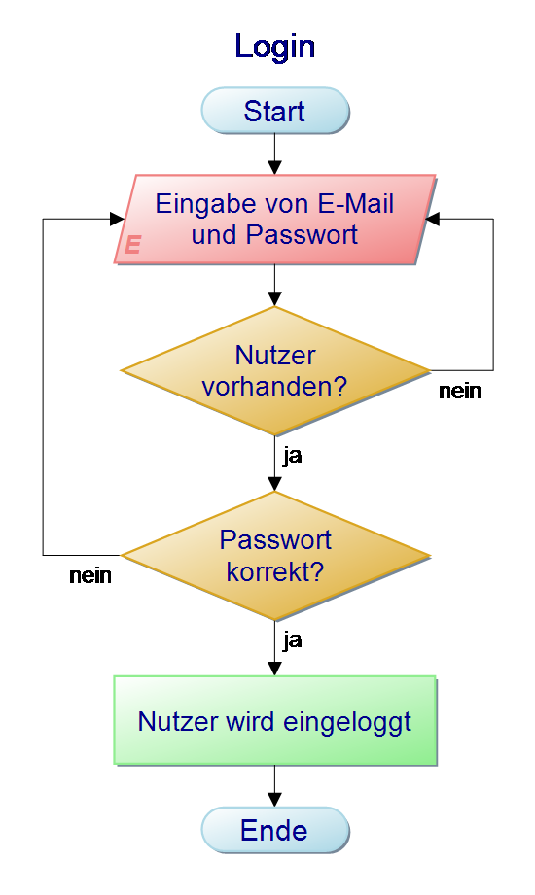

# Registrieren

Der User hat die Möglichkeit sich neu zu registrieren. Dazu müssen E-Mail Adresse und ein Passwort angegeben werden. Die E-Mail Adresse darf nicht bereits registriert sein, sollte dies der Fall sein schlägt die Registrierung fehl.

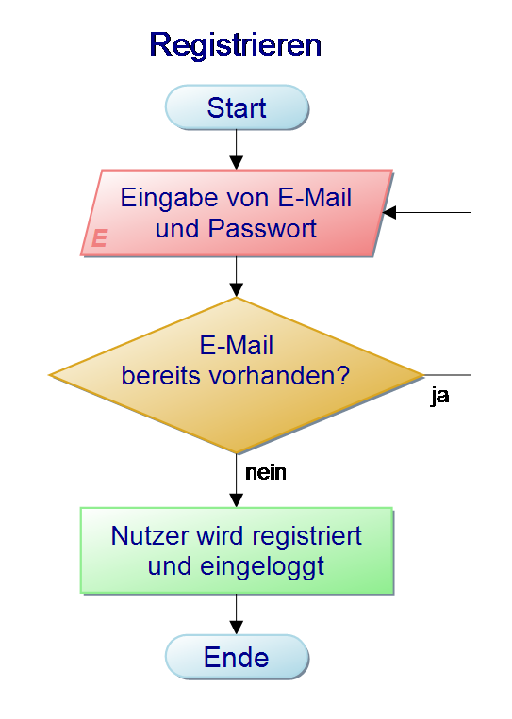

# Board erstellen

Der eingeloggte Nutzer hat im Hauptscreen die Möglichkeit ein neues Board zu erstellen. Außerdem können hier ein bereits vorhandenes Board betreten und gelöscht werden.

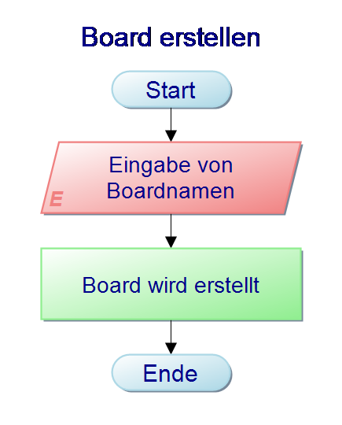

# Board löschen

Im Hauptscreen hat der User neben den Optionen ein bereits erstelltes Board zu betreten und eine neues zu erstellen auch die Möglichkeit ein vorhandenes Board zu löschen.

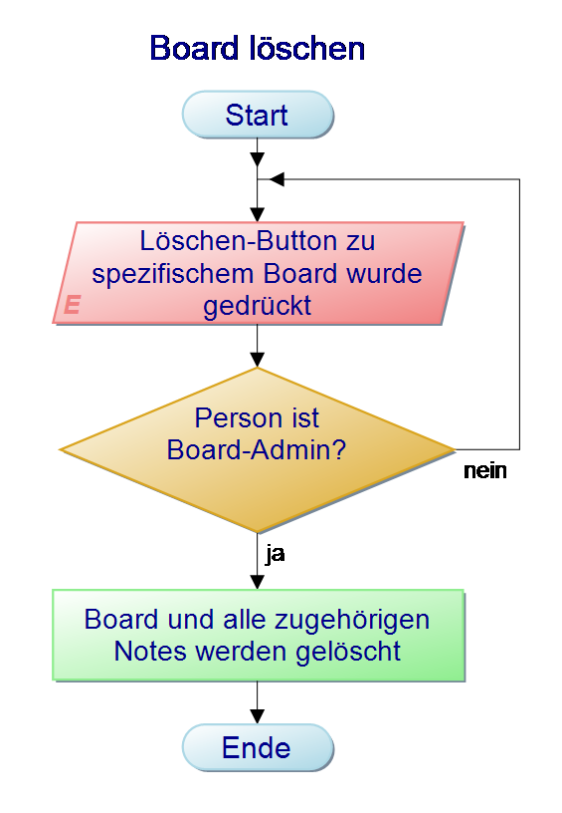

# Person zu Board einladen

In der Boardansicht hat der Boardadmin (Boardersteller) die Möglichkeit weiteren Usern Lese- und Schreibrechte einzuräumen.

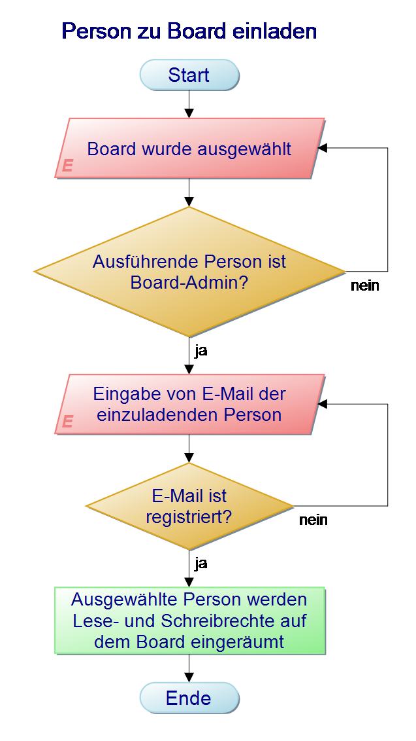

# Person Lese- und Schreibrechte entziehen

Außerdem hat der Boardadmin (Boardersteller) die Möglichkeit einer Person die Lese- und Schreibrechte wieder zu entziehen.

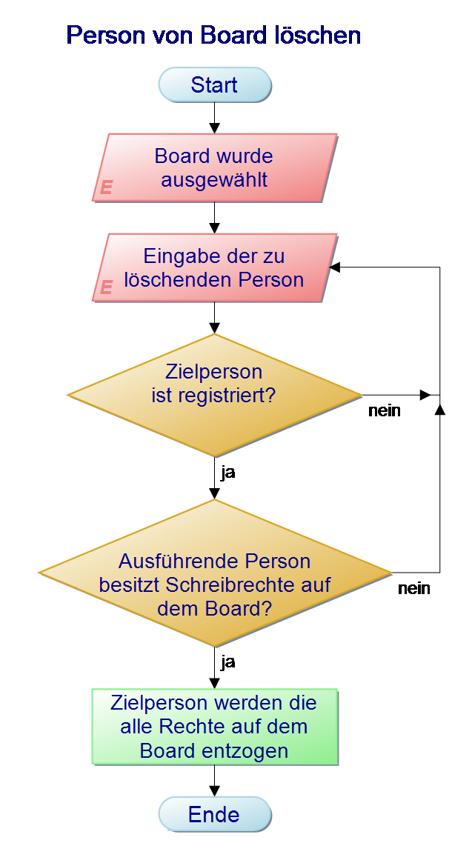

# Note erstellen

Jeder User der Lese- und Schreibrechte auf einem Board besitzt hat die Möglichkeit diesem eine neue Note hinzuzufügen.

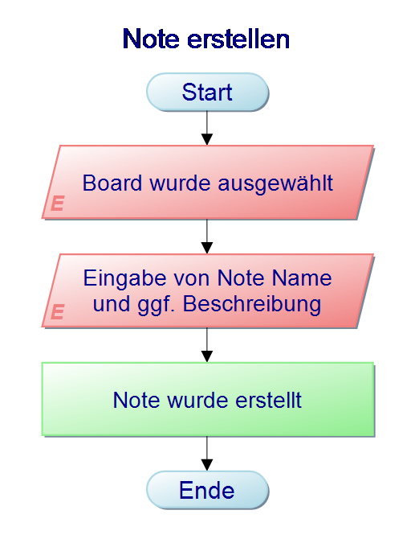

# Note bearbeiten

Jeder User der Lese- und Schreibrechte auf einem Board besitzt hat die Möglichkeit bei einer bereits vorhandenen Note den Namen und die Beschreibung zu verändern.

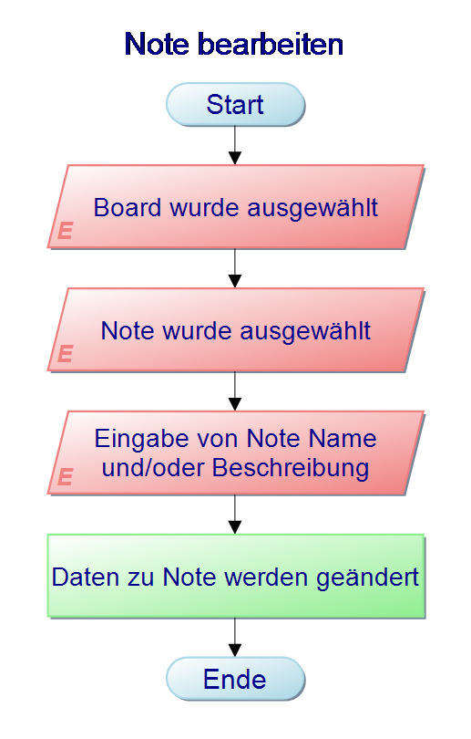

# Note verschieben

Jeder User der Lese- und Schreibrechte auf einem Board besitzt hat die Möglichkeit eine vorhandene Note in den nächsten Reiter zu verschieben – sofern sich diese nicht bereits im letzen Reiter befinden und genügend Upvotes zum verschieben besitzt.

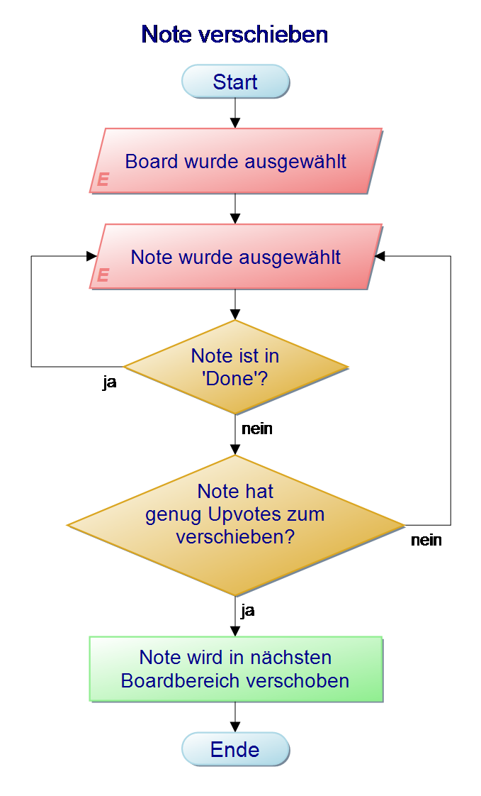

# Note löschen

In der Noteansicht hat der Boardadmin (Boardersteller) die Möglichkeit eine vorhandene Note zu löschen.

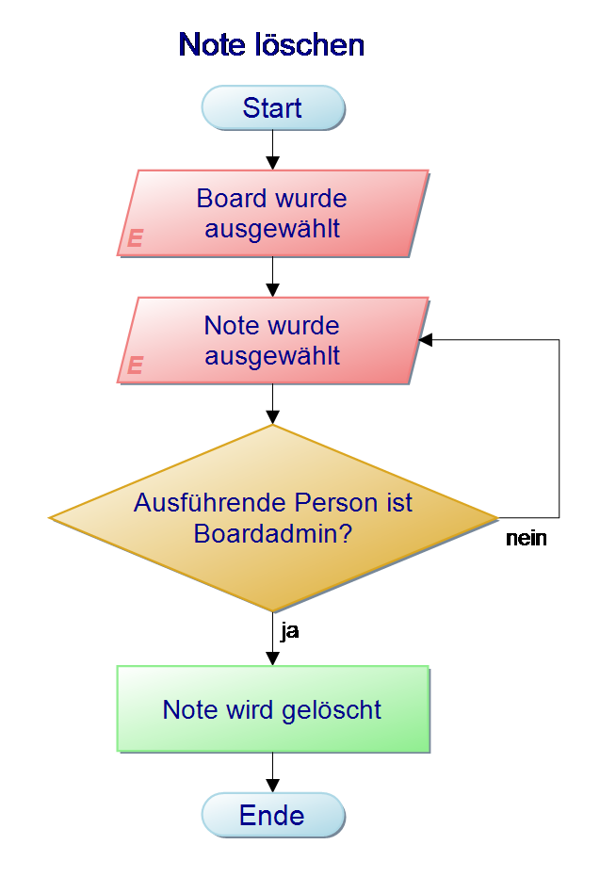

# Zuständige Person für Note festlegen

In der Noteansicht hat der Boardadmin (Boardersteller) die Möglichkeit eine zuständige Person für diese Note festzulegen. Die Person muss dieser Zuständigkeit nicht zustimmen.

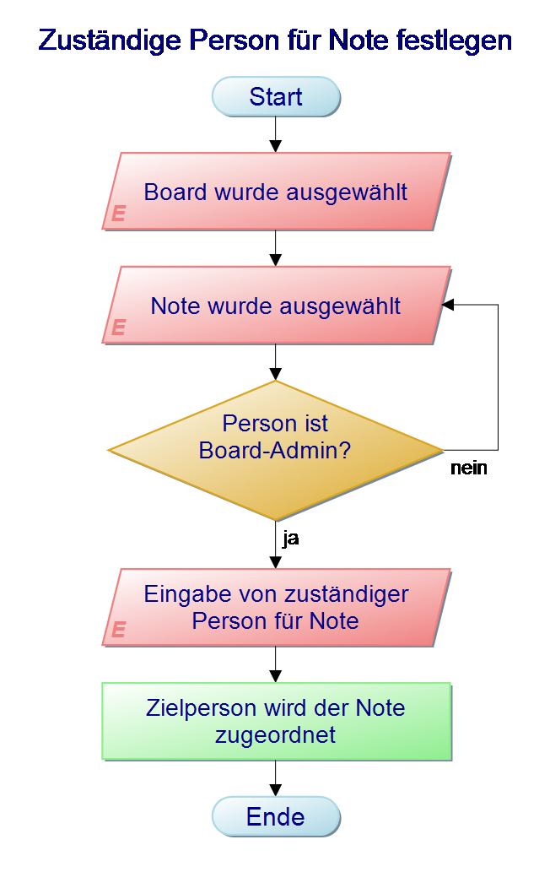

# Sich selbst als zuständige Person für Note eintragen

Jeder Person mit Lese- und Schreibrechten auf einem Board hat die Möglichkeit sich selbst in der Noteansicht als zuständige Person festzulegen, sofern diese Note nicht bereits einem anderen User zugewiesen wurde.

